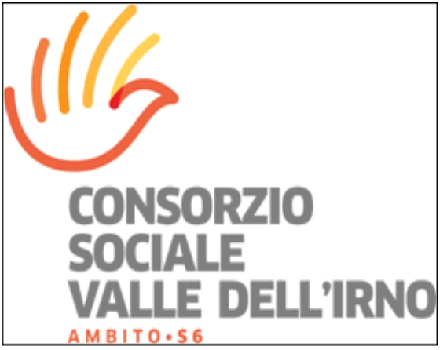

PIANO PER L’EMERGENZA SOCIO-ECONOMICA COVID-19 DELLA REGIONE CAMPANIA
DGR N. 170 del 7 aprile 2020 - DGR N. 171 del 7 aprile 2020
MODALITÀ ATTUATIVE DELLE MISURE CORRELATE ALLE POLITICHE SOCIALI
MISURA 8 - MISURA: BONUS RIVOLTI ALLE PERSONE CON DISABILITÀ NON COPERTE DAL FONDO
NON AUTOSUFFICIENTI

Il sottoscritto
Nome cognome ______________________________
Genere F/M ______________________________
Codice Fiscale ______________________________
Luogo e data di nascita ______________________________
Residenza via ___________________________
CAP _____________ Citta ________ PR ___________________
Recapiti (cellulare/ fisso) ______________________________
Mail o Pec ______________________________

□ Genitore/tutore del minore/ amministratore di sostegno

Nome cognome ______________________________

Codice Fiscale ______________________________

CONSAPEVOLE
che l’erogazione del bonus e rivolto a persone con disabilità accertata ai sensi della normativa di riferimento (l.104/92) anche non grave, con priorità ai minorenni con disabilità (anche autistica) in età scolare

CHIEDE
la corresponsione del bonus riconosciuto nell’ambito delle misure previste dal “Piano per l’emergenza socio-economica della Regione Campania”

□ sul seguente codice IBAN (se titolari di conto corrente) ___________________________________________________

□ sul conto corrente intestato a: Nome e Cognome_______________________________ Codice Fiscale ______________________

A tal fine, consapevole delle sanzioni penali previste per il caso di dichiarazioni non veritiere e di formazione o uso di atti falsi, così come stabilito dall'art. 76 del D.P.R. n. 445 del 28/12/2000, e ss.mm.ii. nonché della decadenza dai benefici eventualmente conseguiti con il provvedimento emanato sulla base di dichiarazioni non veritiere, ai sensi dell'art. 75 del medesimo D.P.R.

DICHIARA

□ di essere in possesso di certificazione di disabilità accertata ai sensi della normativa di riferimento (L. 104/92);
□ di essere genitore di un minorenne con disabilità (anche autistica) in età scolare certificata da struttura pubblica;
□ di essere in possesso di certificazione di disabilità grave, riconosciuta ai sensi dell’art. 3 comma 3 della legge 104/92;
□ di essere in possesso di attestazione ISEE socio-sanitario pari a _________________________;
□ di non percepire alcun ulteriore trattamento in ragione della condizione di disabilità;
□ di essere unico componente del nucleo familiare e di essere privo di sostegno familiare, sociale e relazionale;
□ di non essere beneficiario di servizi sociali, sanitari e socio-sanitari a carico del SSN e/o dell’Ambito Territoriale di riferimento, rimasti attivi nonostante l’emergenza da COVID-19.
DICHIARA INOLTRE

□ di non usufruire di nessuna delle agevolazioni emanate dalla Regione Campania a favore delle persone con disabilità, nell'ambito del Piano per l'Emergenza Socio-Economica di cui alle deliberazioni n. 170 e 171 del 7 aprile 2020;
□ di non usufruire di nessuno dei seguenti programmi di assistenza:
- Programma Home Care Premium;
- Programma per la Vita Indipendente;
- Programma “Dopo di Noi” (L. 112/2016);
- Programma di assegno di cura;
□ di essere a conoscenza che, qualora la documentazione richiesta non sia inviata nelle modalità indicate o sia priva dei requisiti richiesti dall’Avviso Pubblico di manifestazione di interesse, l’Ambito Territoriale e titolato a dichiarare inammissibile la domanda;
□ di essere a conoscenza dei criteri di priorità di cui all’art. 3 dell’Avviso Pubblico di manifestazione di interesse;
□ di essere consapevole che tutti i dati personali saranno trattati nel rispetto del GDPR 679/2016 (Reg. UE Codice protezione dei dati personali), ai fini dell’attuazione del presente avviso;
□ di aver preso visione della informativa sul trattamento dei dati personali ai sensi dell’art. 9 dell’Avviso Pubblico di manifestazione di interesse e di prestare esplicito consenso;
□ di aver preso visione delle cause di decadenza e del conseguente recupero del contributo eventualmente erogato da parte dell’Ambito Territoriale, ai sensi dell’art. 6 dell’Avviso Pubblico di manifestazione di interesse.

ALLEGA:

- Attestazione ISEE socio-sanitario in corso di validità
- Fotocopia documento di riconoscimento valido del dichiarante
- Fotocopia del Codice Fiscale del dichiarante
- Fotocopia leggibile del codice IBAN

Firma
Nome e cognome

